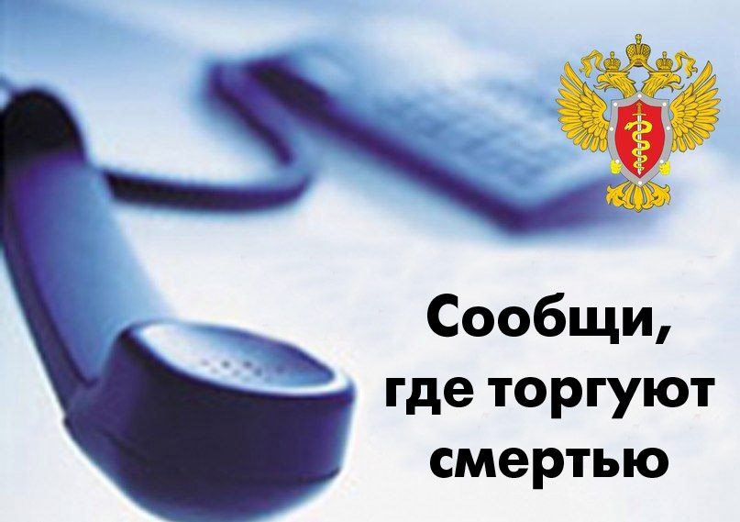
С 11 по 22 марта 2019 года Министерством внутренних дел Российской Федерации традиционно проводится первый этап Всероссийской антинаркотической акции «Сообщи, где торгуют смертью»

Акция направлена на привлечение общественности к участию в противодействии незаконному обороту наркотиков и профилактике немедицинского потребления психоактивных веществ, организации работы по приему оперативной информации, оказанию квалифицированной помощи, и консультаций в вопросах лечения и реабилитации наркозависимых лиц.
Вы можете сообщить нам:
- о фактах реализации наркотических средств;
- о лечении и реабилитации наркозависимых лиц;
- о новых видах наркотиков.
А так же высказать предложения о совершенствовании законодательства.

- МАОУ «Покровская средняя общеобразовательная школа» (3439)371201
- Каменск-Уральский межрайонный отдел Управления Федеральной службы РФ по контролю за оборотом наркотиков по Свердловской области:
Телефон доверия: 31 -22-11 (круглосуточно, анонимно):
адрес электронной почты: Каmensk@66.gov. ru

- МОМВД России «Каменск-Уральский»:
Телефон доверия 32-32-78, 32-23-15
- Дежурная часть 02 (круглосуточно);
- Психиатрическая больница № 9, ул. Абрамова, 2/А : 34-41-34 ( с 08.00 до 18.00) можно получить консультацию, касающуюся вопросов лечения и реабилитации наркозависимых:

- ГАУЗ СО (Областной специализированный центр медико-социальной реабилитации больных наркоманией) «Урал без наркотиков» телефон бесплатной горячей линии
8-800-3333-118 (круглосуточно); 8(343) 358-11-91

